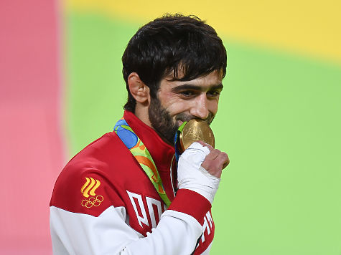

БЕСЛАН ЗАУДИНОВИЧ МУДРАНОВ
Родился 7 июля 1986, Баксан, Кабардино-Балкарская АССР, СССР - российский дзюдоист и самбист. Олимпийский чемпион (2016), призёр чемпионатов мира, чемпион Европы и России по дзюдо. Выступает в легчайшей весовой категории (до 60 кг). Мастер спорта международного класса по самбо. Заслуженный мастер спорта России по дзюдо (2012). Участник чемпионата мира по дзюдо 2010,2011, чемпионата Европы по дзюдо 2012 (золото). Чемпион Европейских игр 2015 года. Чемпион Олимпиады 2016 года в Рио-де-Жанейро.
По национальности кабардинец. Начал заниматься борьбой с 13 лет, о секции самбо рассказал младший брат. Начинал в самбо, немного занимался вольной борьбой. Позже переехал в Майкоп, поступил в Адыгейский государственный университет на факультет ИФК дзюдо, позже перевелся в Кабардино-Балкарский Государственный Университет. В 2006 году переехал в Армавир, в 2008 году перешёл в дзюдо, выиграв зональный чемпионат и чемпионат России.
Является военнослужащим Росгвардии. Имеет воинское звание «лейтенант» (2016)

Никифоров Т., 5 класс

